LUNDI | MARDI | MERCREDI | JEUDI | VENDREDI
Semaine du au
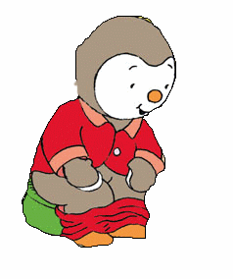
Prénom de l’enfant :

